БИЗНЕС-
КОНЦЕПЦИЯ

«Выращивание овощей в открытом грунте»
(чеснок)

Саратовская область

2023 год
1. Для организации деятельности по выращиванию овощей в открытом грунте необходимо зарегистрироваться в качестве самозанятого или ИП
* Для оформления в качестве ИП постановка на учет осуществляется в отделении ИФНС по месту постоянной регистрации гражданина (лично, через МФЦ).
Список необходимых документов:
- документ, удостоверяющий личность (паспорт);
- ИНН;
- квитанция об уплате госпошлины в размере 800 руб. Сформировать квитанцию на уплату госпошлины можно с помощью сервиса «Уплата госпошлины» (С 01.01.2019 при направлении документов для государственной регистрации в форме электронных документов, в том числе через МФЦ, уплачивать государственную пошлину не требуется!).
- заявление по форме № Р21001:
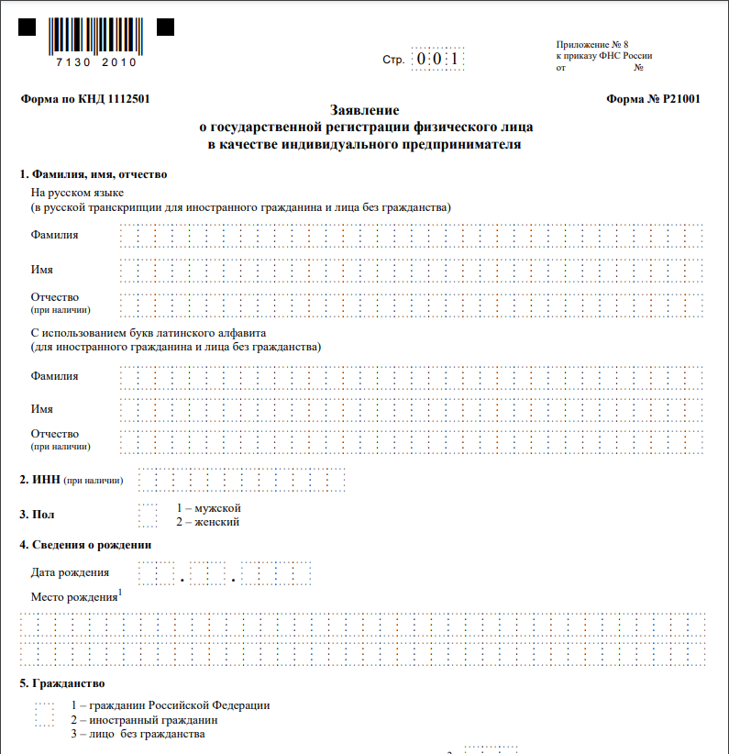
Также нужно определиться с видом предпринимательской деятельности (ОКВЭД).
Через 3 рабочих дня после подачи документов в налоговом органе можно получить лист записи ЕГРИП.
* Для оформления в качестве самозанятого достаточным будет установить приложение «Мой налог» на свой телефон. Приложение «Мой налог» можно скачать с Google Play Market или App Store.
Оформление в качестве самозанятого гражданина абсолютно бесплатное.
Размер налога на профессиональный доход – 4%.
Более подробную информацию о приложении можно получить на сайте ФНС России (https://npd.nalog.ru/app/):
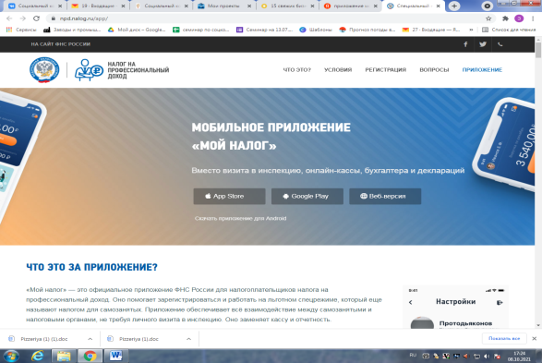
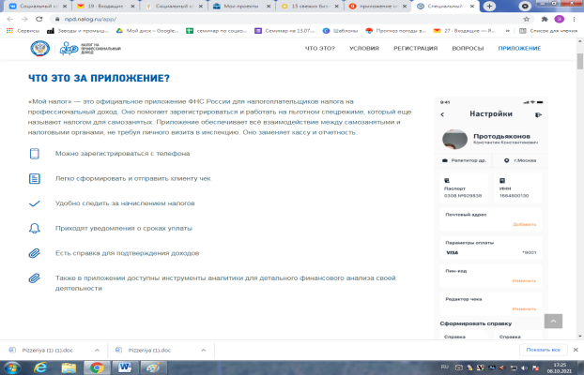

2. Рассчитать затраты, необходимые для реализации проекта
Наименование приобретенной техники, оборудования и т.п. | Сумма, рублей
Семена первой репродукции сорта «Любаша» (200кг) | 60000
Мотоблок с насадками | 50500
Сажалка для чеснока двухрядная | 31250
Дробилка чеснока | 3 000
Чеснококопалка для мотоблока | 19550
Минеральные удобрения | 3000
Средства защиты растений | 2000
Итого: | 169300

3. Приобретение оборудования и подготовка земельного участка к посадке
Стоимость:
Мотоблок с насадками - 50500,00 руб.
Сажалка для чеснока двухрядная – 31250,00 руб.
Дробилка чеснока (для получения семенного материала) = 3000,00 руб.
Чеснококопалка для мотоблока – 19550,00 руб.

4. Доставка и посадка
Стоимость:
1.Чеснок на посадку сорта «Шадейка» (новый элитный сорт) в количестве 200кг (на 0,2га) по цене 300 рублей.
2.Чеснок на посадку сорта «Любаша» в количестве 200кг (на 0,2 Га) по цене 280 руб./кг=56000,00 руб.

Самозанятый гражданин осуществляет посадку в сентябре – посадка чеснока в грунт: однострочная 8-15 см между растениями и 20-30 см между рядами, соблюдать севооборот (т е. в следующем году после уборки урожая чеснока, участок засаживается другой культурой).

5. Уход за посадками
Осуществляется необходимый уход за растущими посевами, междурядная обработка, удаление стрелок, обработка культуры от вредителей и болезней, внесение удобрений в зависимости от погодных условий.
Минеральные удобрение – 3000 руб.
Средства защиты растений – 2000 руб.
ИТОГО: 5000 руб.

6. Сбор урожая, подготовка к реализации
Средний урожай чеснока на не поливных площадях 70–80кг/сотки.
Урожай с 0,20 га составит – 1400кг.
При цене реализации 150рублей за кг. выручка составит – 210 000рублей.

7. Расчет налоговых платежей в бюджет в год
Вид налога | Как рассчитать
НПД | Сумма дохода*4% (для самозанятых)

8. Финансовые результаты деятельности
№ п/п | Наименование  показателей | Сумма  (руб.)
1. | Выручка от продажи (руб.) | 210 000
2.2 | Налоги (руб.) | 1200
3. | Чистая прибыль (руб.) | 208800

Важное:
Приобрести оборудование можно через сайты:
- «Сарай» (https://saray.ru/catalog/motobloki_32910/);
- «Яндекс Маркет» (https://market.yandex.ru/);
- «AliExpress» (https://aliexpress.ru/popular/garlic-crusher.html).

Приобрести семена и удобрения можно через сайты:
- «АГРОВЕКТОР» (https://ulyanovsk.agrovektor.ru/category/532-semena-chesnoka/mark/lyubasha-1989.html);
- «AGRORU.COM» (https://agroru.com/doska/chesnok-opt/pr-3876-p1.htm);
- «AGRO-RUSSIA» (https://agro-russia.com/ru/trade/rf-223/p-1/);
- «Яндекс Маркет» (https://market.yandex.ru/).

Для ведения деятельности нужно иметь предпринимательское образование и навыки, пройти обучение можно в:
- Общество с ограниченной ответственностью «Бизнес – инкубатор Саратовской области» (г. Саратов, ул. Краевая, д.85, тел.: 8(8452) 24-54-78.

